
2020年高考物理100考点最新模拟题千题精练
第二部分 相互作用
九．与弹簧相关的平衡问题（提高篇）
一．选择题
1． (2018·河北省衡水中学第一次调研)如图7所示，光滑的大圆环固定在竖直平面上，圆心为O点，P为环上最高点，轻弹簧的一端固定在P点，另一端拴连一个套在大环上的小球，小球静止在图示位置，则( )
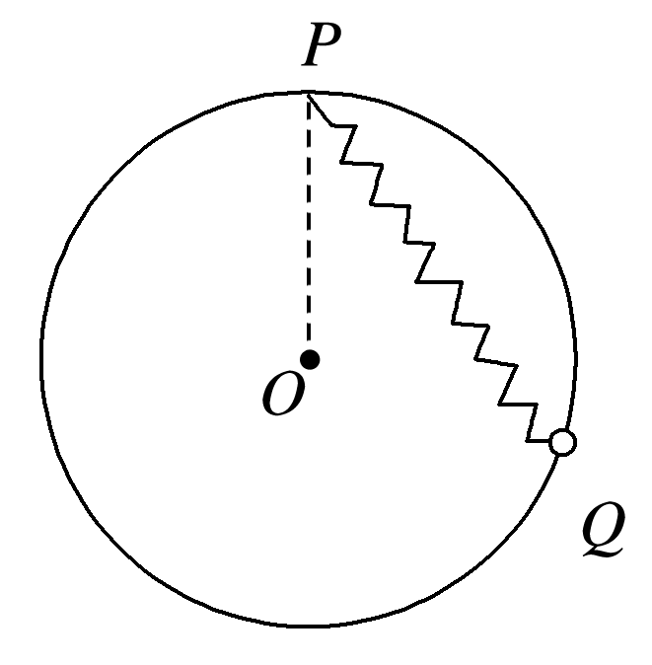
A．弹簧可能处于压缩状态
B．大圆环对小球的弹力方向不可能指向O点
C．小球受到弹簧的弹力与重力的合力一定指向O点
D．大圆环对小球的弹力大小可能小于球的重力，也可能大于球的重力
【参考答案】BC
【名师解析】
若弹簧处于压缩状态，则对小球受力分析可知，重力向下，大圆环对小球的弹力指向O点，弹簧弹力沿PQ向下，则由平衡条件可知，此三力不可能平衡，选项A错误；因弹簧处于被拉伸状态，则大圆环对小球的弹力方向沿半径方向向外，不可能指向O点，选项B正确；因小球受重力、弹簧的弹力以及大圆环的弹力作用，由平衡条件可知，小球受到弹簧的弹力与重力的合力一定与大圆环对小球的弹力等大反向，指向O点，选项C正确； 根据平行四边形定则，结合几何关系可知，大圆环对小球的弹力大小等于球的重力，选项D错误．
2.(2016·四川成都高新区月考)如图所示，把重为20 N的物体放在倾角为30°的粗糙斜面上并静止，物体右端与固定在斜面上的轻弹簧相连接，若物体与斜面间的最大静摩擦力为12 N，则弹簧对物体的弹力(弹簧与斜面平行)( )
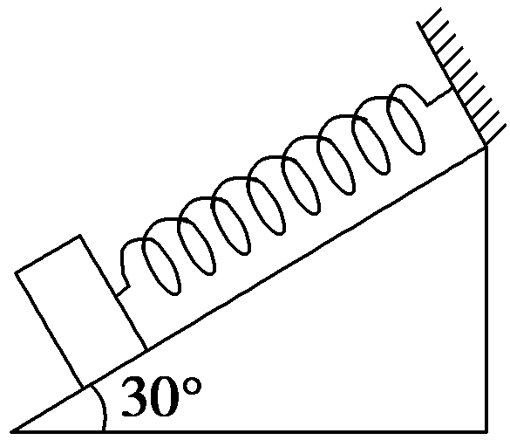
A.可以为22 N，方向沿斜面向上
B.可以为2 N，方向沿斜面向下
C.可以为12 N，方向沿斜面向下
D.弹力不可能为零
【参考答案】AB
【名师解析】
将重力分解，平行斜面的向下分力为mgsin 30°＝10 N，垂直斜面的分力为mgcos 30°＝10 N，当最大静摩擦力平行斜面向下时，物体与斜面间的最大静摩擦力为12 N，弹簧弹力为拉力，等于22 N；当最大静摩擦力平行斜面向上时，物体与斜面间的最大静摩擦力为12 N，弹簧弹力为推力，等于2 N。故弹簧弹力可以是不大于2 N的推力或者不大于22 N的拉力，也可以没有弹力，故选项A、B正确，C、D错误。
3.如图所示，一直杆倾斜固定并与水平方向成30°的夹角；直杆上套有一个质量为0.5 kg的圆环，圆环与轻弹簧相连，在轻弹簧上端施加一竖直向上、大小F＝10 N的力，圆环处于静止状态，已知直杆与圆环之间的动摩擦因数为0.7，g＝10 m/s²。下列说法正确的是( )
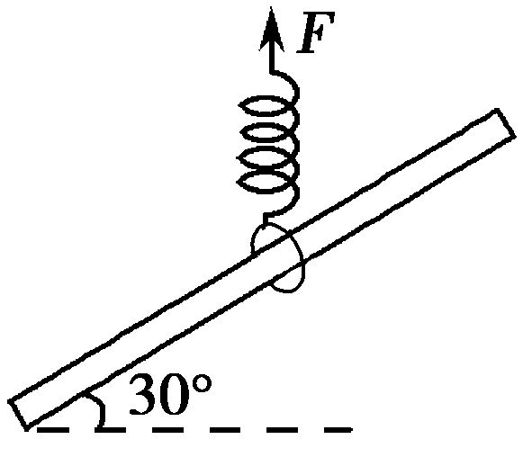
A.圆环受到直杆的弹力，方向垂直直杆向下
B.圆环受到直杆的弹力大小等于2.5 N
C.圆环受到直杆的摩擦力，方向沿直杆向上
D.圆环受到直杆的摩擦力大小等于2.5 N
【参考答案】AD
【名师解析】
由于F＝10 N＞mg＝5 N，所以圆环受到直杆的弹力，方向垂直直杆向下，选项A正确；画出圆环受力示意图如图所示，由几何知识可得，圆环受到直杆的弹力大小等于2.5 N，选项B错误；圆环受到直杆的摩擦力，方向沿直杆向下，大小等于2.5 N，选项C错误，D正确。
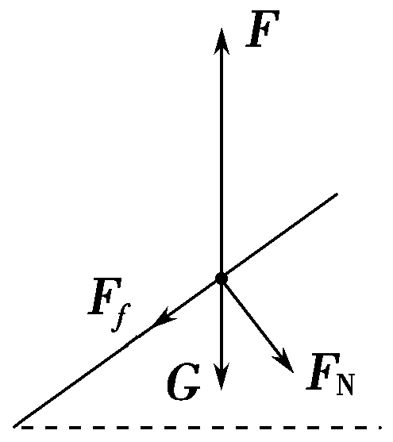
4.如图所示，三个相同的轻质弹簧连接在O点，弹簧1的另一端固定在天花板上，且与竖直方向的夹角为30°，弹簧2水平且右端固定在竖直墙壁上，弹簧3的另一端悬挂质量为m的物体且处于静止状态，此时弹簧1、2、3的形变量分别为x₁、x₂、x₃，则( )
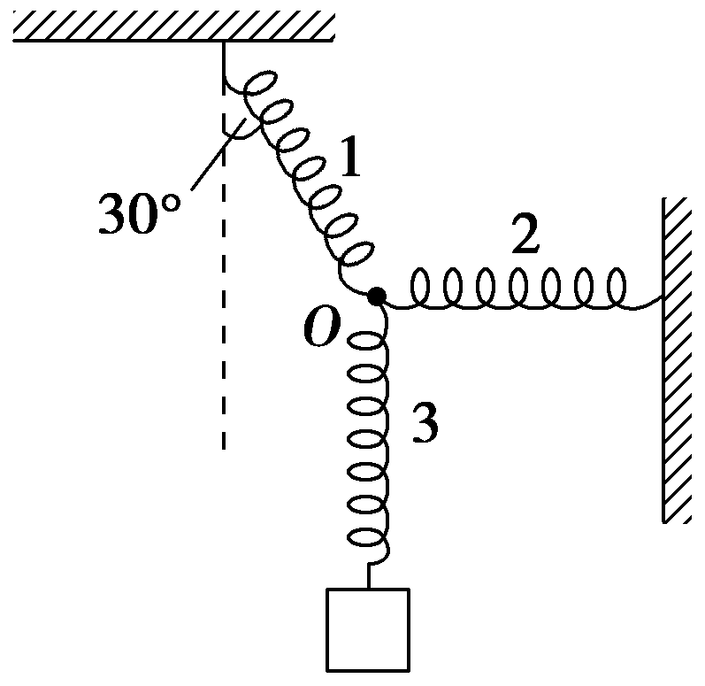
A.x₁∶x₂∶x₃＝∶1∶2 B.x₁∶x₂∶x₃＝2∶1∶
C.x₁∶x₂∶x₃＝1∶2∶ D.x₁∶x₂∶x₃＝∶2∶1
【参考答案】B
【名师解析】
对弹簧的结点受力分析可知：kx₁cos 30°＝kx₃，kx₁sin 30°＝kx₂，联立解得x₁∶x₂∶x₃＝2∶1∶。选项B正确。
5. (2016·安徽江淮名校联考)如图所示，轻质弹簧一端系在质量为m＝1 kg的小物块上，另一端固定在墙上。物块在斜面上静止时，弹簧与竖直方向的夹角为37°，已知斜面倾角θ＝37°，斜面与小物块间的动摩擦因数μ＝0.5，斜面固定不动。设物块与斜面间的最大静摩擦力与滑动摩擦力大小相等，下列说法正确的是( )
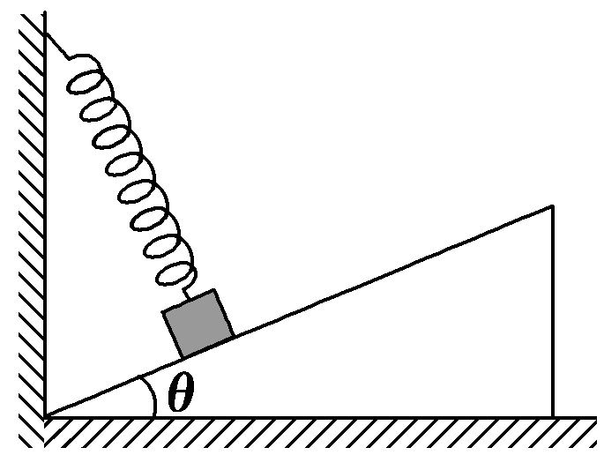
A.小物块可能只受三个力
B.弹簧弹力大小一定等于4 N
C.弹簧弹力大小不可能等于3 N
D.斜面对物块支持力可能为零
【参考答案】C
【名师解析】
假如物块受3个作用力，重力、斜面的支持力以及摩擦力，则mgsin 37°＝6 N，而最大静摩擦力为μmgcos 37°＝4 N＜6 N，则物块不能静止，故选项A错误；要使物块静止，则弹簧弹力最小为F，则满足mgsin 37°＝μ(F＋mgcos 37°)，解得F＝4 N，故当弹力不小于4 N时，物块均能静止，选项B错误，C正确；若斜面对物块支持力为零，则物体与斜面之间的摩擦力为零，则物体不可能静止，选项D错误。
6.(2016·河北石家庄模拟)如图所示，放在粗糙水平面上的物体A上叠放着物体B，A和B之间有一根处于压缩状态的弹簧，A、B均处于静止状态，下列说法中正确的是( )
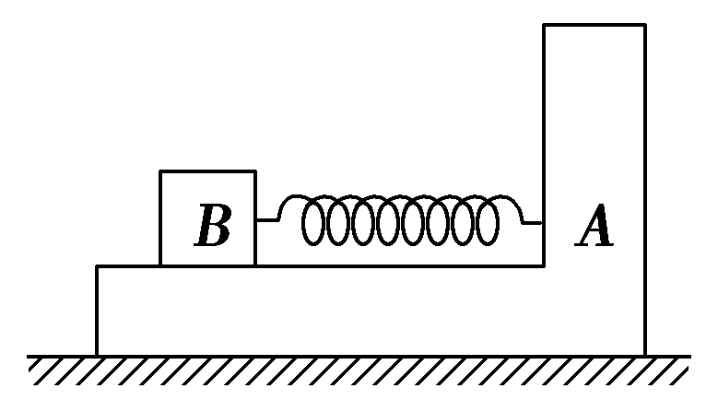
A.B受到向左的摩擦力 B.B对A的摩擦力向右
C.地面对A的摩擦力向右 D.地面对A没有摩擦力
【参考答案】D
【名师解析】
压缩的弹簧对B有向左的弹力，B有向左运动的趋势，受到向右的摩擦力，选项A错误；A对B的摩擦力向右，由牛顿第三定律可知，B对A的摩擦力向左，选项B错误；对整体研究，根据平衡条件分析可知，地面对A没有摩擦力，选项C错误，D正确。
7.(2016·广东六校联考)如图，一质量为m的滑块静止置于倾角为30°的粗糙斜面上，一根轻弹簧一端固定在竖直墙上的P点，另一端系在滑块上，弹簧与斜面垂直，则( )
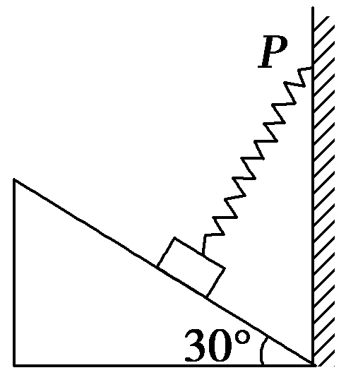
A．滑块不可能只受到三个力作用
B．弹簧可能处于伸长状态
C．斜面对滑块的支持力大小可能为零
D．斜面对滑块的摩擦力大小一定等于mg
【参考答案】BD
【名师解析】
弹簧如果处于原长状态，则滑块受重力、弹力和摩擦力作用，A错误；如果斜面对滑块的支持力为零，则滑块仅受重力和弹簧的拉力作用，两力方向不共线，滑块不可能静止，C错误；如果弹簧对滑块的作用力是拉力，则拉力一定小于重力沿垂直斜面方向的分力，B正确；由平衡条件可知，斜面对滑块的摩擦力F_{f}＝mgsin 30°＝mg，D正确。
8.(2016重庆万州区期中考试)如图，两个弹簧的质量不计，劲度系数分别为k₁、k₂，它们一端固定在质量为m的物体上，另一端分别固定在Q、P上，当物体平衡时上面的弹簧处于原长状态。若把固定的物体换为质量为2m的物体（弹簧的长度不变，且弹簧均在弹性限度内），当物体再次平衡时，物体比第一次平衡时的位置下降了x，则x为
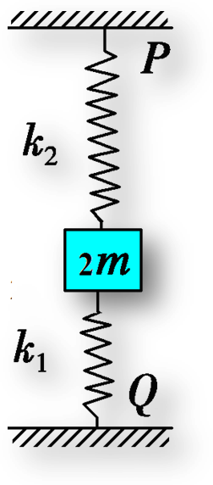
A.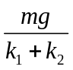 B.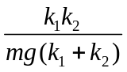 C.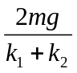 D.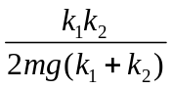
【参考答案】A
【名师解析】当物体的质量为m时，设下面的弹簧的压缩量为x₁，则mg=k₁x₁；当物体的质量为2m时，2mg=k₁(x₁+x)+k₂x，联立可得x=，选项A正确。
9 (2016·河南洛阳一模)如图所示，A、B两物块始终静止在水平地面上，有一轻质弹簧一端连接在竖直墙上的P点，另一端与A连接。下列说法中正确的是( )
A．如果B对A无摩擦力，则地面对B也无摩擦力
B．如果B对A有向左的摩擦力，则地面对B也有向左的摩擦力
C．P点缓慢下移过程中，B对A的支持力一定减小
D．P点缓慢下移过程中，地面对B的摩擦力一定增大
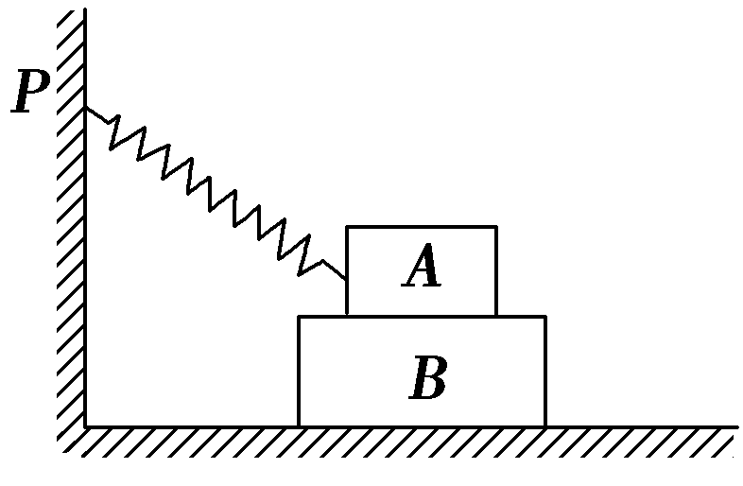
【参考答案】AB
【名师解析】
如果B对A无摩擦力，由牛顿第三定律可知，A对B也无摩擦力，则B对地面无运动趋势，地面对B没有摩擦力作用，A正确；如果B对A有向左的摩擦力，则A对B有向右的摩擦力作用，从而使B有向右运动的趋势，则地面对B有向左的摩擦力，B正确；若弹簧已处于拉伸状态，在P点缓慢下移过程中，弹簧的拉伸形变量减小，弹簧对A斜向上的拉力减小，则B对A的支持力增大，C错误；若弹簧已处于拉伸状态，在P点缓慢下移的过程中，弹簧的拉伸形变量将减小，当弹簧的形变量为零时，A与B、B与地面间的摩擦力变为零，D错误。
二．计算题
1. (2019·陕西省商洛市调研)如图所示，两木块A、B质量均为m，用劲度系数为k、原长为L的轻弹簧连在一起，放在倾角为α的传送带上，两木块与传送带间的动摩擦因数均为μ，用与传送带平行的细线拉住木块A，传送带按图示方向匀速转动，两木块处于静止状态，重力加速度为g.求：
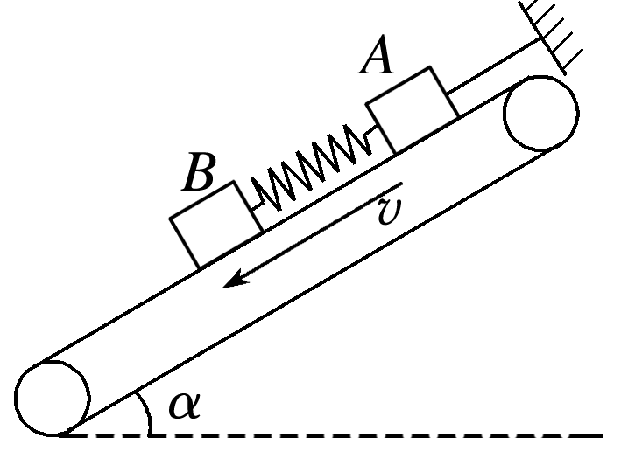
(1)A、B两木块之间的距离；
(2)剪断细线瞬间，A、B两木块加速度分别为多大．
【参考答案】 (1)L＋
(2)2g(sin α＋μcos α) 0
【名师解析】 (1)隔离B木块受力分析，由平衡条件可得
F_{弹}＝mgsin α＋μmgcos α
由胡克定律F_{弹}＝kΔx得两木块间的距离为
L_{AB}＝L＋Δx＝L＋
(2)剪断细线瞬间弹簧弹力不变，对木块B由牛顿第二定律得F_{弹}－(mgsin α＋μmgcos α)＝ma_{B}
解得a_{B}＝0.
对于木块A有F_{弹}＋μmgcos α＋mgsin α＝ma_{A}
解得a_{A}＝2g(sin α＋μcos α)．
2.(2016·衡水中学高三初考)(20分)如图所示，在光滑的水平杆上穿两个重力均为2 N的球A、B，在两球之间夹一弹簧，弹簧的劲度系数为10 N/m，用两条等长的线将球C与A、B相连，此时弹簧被压短了10 cm，两条线的夹角为60°，求：
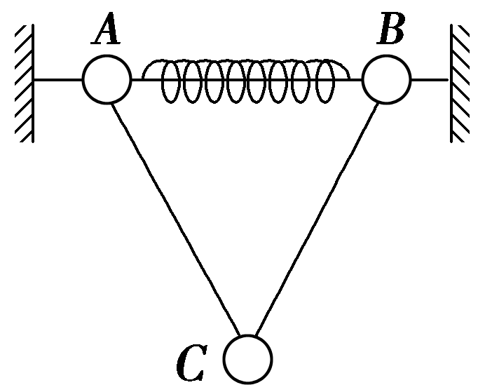
(1)杆对A球的支持力的大小；
(2)C球的重力大小。
【参考答案】 (1)(2＋) N (2)2 N
【名师解析】 (1)对A球受力分析如图甲所示，
由胡克定律可得，弹力F＝kx＝1 N，
由共点力平衡可得，F_{T}cos 60°＝F，F_{N}＝G＋F_{T}sin 60°
联立解得F_{T}＝2 N，F_{N}＝(2＋) N
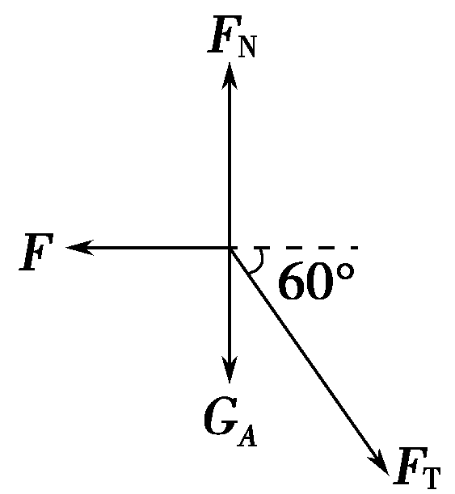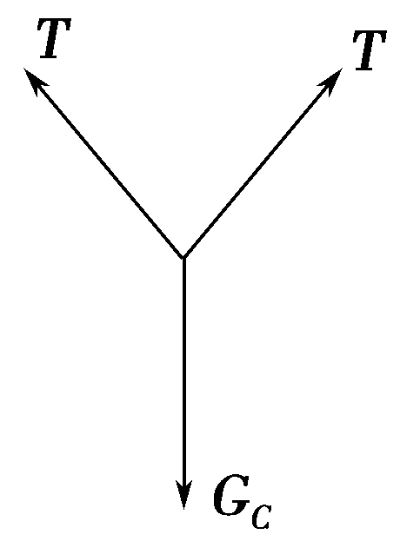
甲 乙
(2)对C球受力分析如图乙所示，
由平衡条件可得，2F_{T}sin 60°＝G_{C}
解得G_{C}＝2 N

